
新聞資料NEWS LETTER
金屬中心助力航太無人機 推動軍工產業共迎新契機

2025年台北國際航太暨國防工業展於9月18日至20日在南港展覽一館盛大登場。本屆展會規模創新高，集結來自14國、超過400家廠商，展出攤位數突破1,400個，展出涵蓋國防、航空、太空及無人載具產業等。同步在經濟部支持下，金屬中心致力研發航太相關技術，推動航太與無人機產業發展，進而提升產業能量，特於展中舉辦二場專題研討會，廣邀專家與業者進行交流與討論，讓業界隨時掌握最新趨勢。

劉嘉茹董事長指出，金屬中心透過擔任政府產業智庫及幕僚角色，積極協助規劃與推動無人載具產業發展，並針對無人機機體結構、飛導控與通訊等關鍵模組投入開發，且落實成果產業化，加速業者將產品導入市場。此外藉由金屬中心航太處簡志維處長所帶領團隊協助下，有效整合上下游資源與引導產業鏈協作，進一步提升我國無人機產業的國際能見度與競爭力。

展會期間，金屬中心於9月19日舉辦兩場重點研討會，分別為「航太產業未來發展趨勢研討會」與「太空產業發展趨勢及應用研討會」。在航太研討會中，邀請專家就產業現況、國際航空發展趨勢、國防航太與無人機布局等進行分享，協助國內業者掌握全球最新脈動；而在太空產業研討會中，則聚焦於低軌衛星與自主元件研發，探討國內在核心技術突破、元件認證、國產化推動與國際合作模式上的實務經驗。同步國家太空中心及產學研代表亦分享成功案例，協助業者縮短技術差距，掌握未來發展方向，進一步強化臺灣在全球太空產業鏈中的定位。

金屬中心將持續秉持「跨域整合、技術創新、鏈結國際」使命，透過政策引導與結合技術研發成果，並深化與政府部門、學研機構及國際產業鏈的合作，協助國內業者拓展國際市場，陪伴產業邁向自主創新與國際接軌，促使臺灣航太及無人機產業在全球競逐中仍保持優勢，並使得臺灣成為亞洲航太與無人機產業的重要樞紐，為國防安全與經濟發展注入更堅實的動能。

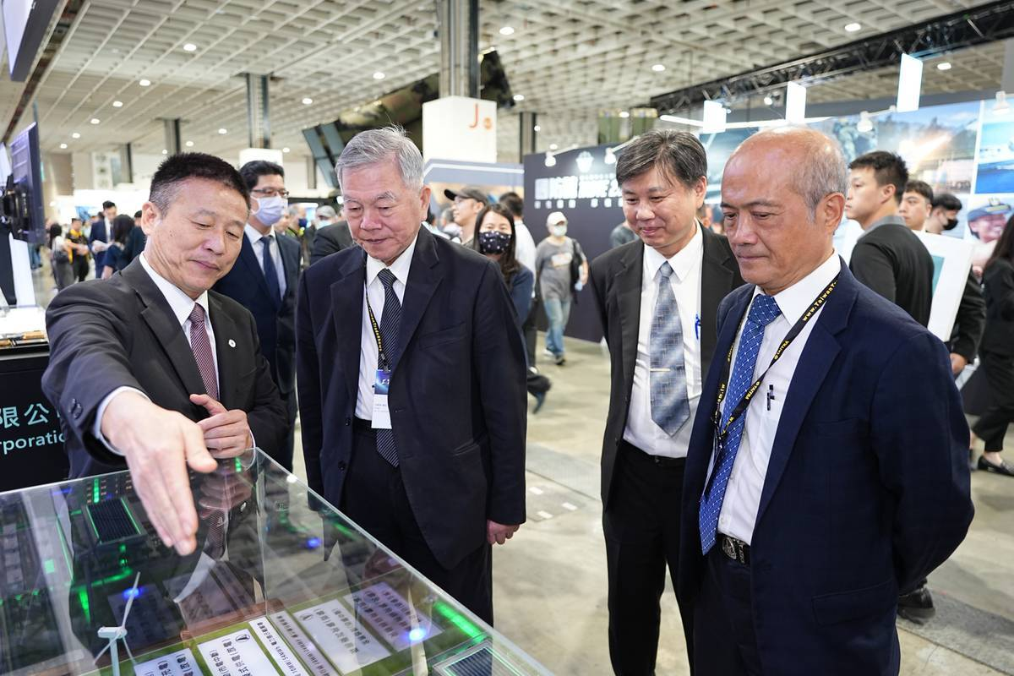

圖一、金屬中心助力航太無人機 推動軍工產業共迎新契機(左一：漢翔公司曹進平總經理、左二:總統府沈榮津資政、左三:金屬中心航太處簡志維處長)

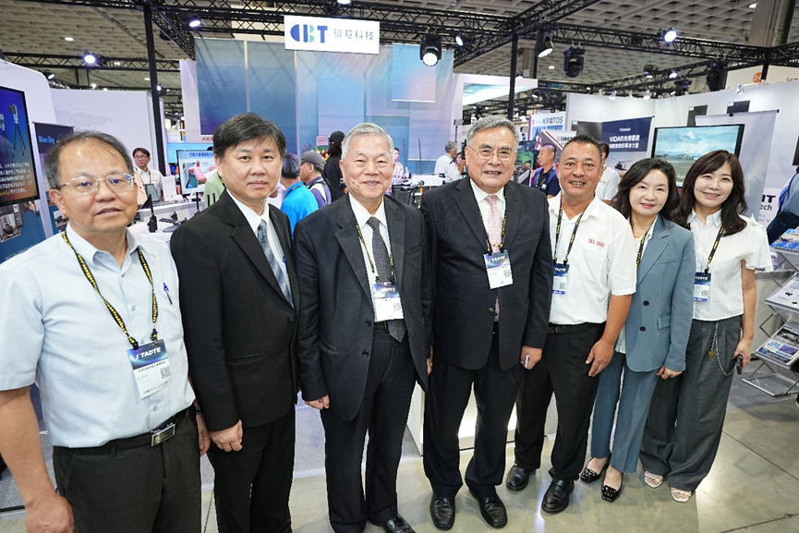

圖二、貴賓合影(左一：經濟部產發署盧文燦副組長、左二:金屬中心航太處簡志維處長、左三:總統府沈榮津資政、左四:亞州航空李偉賢董事長)

